如有建议或意见，请以书面形式并加盖公章、注明联系人、联系方式，于2025年12月25日17:00之前送至我单位，逾期不受理（如邮寄，2025年12月25日17:00之后到达本单位的邮件将不再受理）。

采购需求

一、项目名称：河口镇牛蒡粉剂提取物灌装生产线设备采购
二、总预算金额：100万元人民币；
三、本项目不接受超过100万元人民币的报价。
四、采购清单

编号 | 品名 | 规格/参数 | 单位 | 数量
1 | 半自动理瓶机 | 适用产品直径φ20mm～φ100mm，高度20mm～150mm，电压（V）220V，频率（HZ）50HZ，重量（kg）约60kg，功率120W，参考尺寸（长×宽×高），900×850×1200mm，产量30-60瓶/分 | 台 | 2
2 | 超声波转鼓洗瓶机 | 冲瓶速度2000-3000瓶/h，冲瓶规格20-100ml（定制），电压380v/50hz，功率2.2kw，耗水量0.3-0.5T/h，气源压力0.4-0.6mpa，参考尺寸2000*850*1300mm | 台 | 1
3 | 高温隧道烘箱 | 热风循环烘箱技术参数适用规格620mm输送带有效宽度灭菌温度60°C-350C可调FH值>1365灭菌时间≥5-8min温度探头精度≤±7.5°d空载灭菌段灭菌温度分布≤±8.5°0满载灭菌段灭菌温度分布<室温+15°℃烘出瓶口温度排风量2000m3/h  电容量18kw外形尺寸4500×1750×2500mm净重：2400Kg | 台 | 1
4 | 10头灌装轧盖一体机 | 灌装范围：20-100ml  灌装速度：约3000瓶/小时  灌装精度：±1%  适用瓶高：50-300mm  适用瓶径：Φ 25-125 mm  保护装置：低压报警  额定电压：220V/380v，50/60Hz  额定功率：约2.75Kw  工作气压：0.6～0.8Mpa  机器重量：约950kg | 台 | 1
5 | 粉末灌装轧盖一体机 | 技术参数  1、灌装范围：2-10g（不同规格需要更换螺杆）  2、产量：约3600瓶/小时  3、电压：220V 50Hz  4、功率：约2.75KW  5、灌装精度：±0.1g  6、重量：750KG  7、裸机尺寸：1250*1350*1730mm  8、整机尺寸：1980*2080*1730mm | 台 | 1
6 | 贴标打+码机 | 适用标签规格（L）10mm～90mm;(W) 10mm～75mm  适用产品规格（针对圆瓶）直径φ12-φ35mm，高度20mm-100mm  适用标卷规格（外径、内径）外径：≤φ280mm；内径：φ76mm  系统速度（出标、贴标）出标速度5-19m/Min,  贴标速度：40-60pcs/Min，  贴标精度±1mm  重量（kg）约185kg  电源及总功率电压：AC220V、频率：50Hz、功率：850W  参考尺寸（L）1920mm*(W)1070mm*(H)1380mm | 台 | 2
7 | 3吨叉车 | 额定载荷3000kg载荷中心距500mm  整机总重4370kg最高行驶速度24.5km/h  最大起升高度3050mm门架倾角（前/后）6°/12°  最大爬坡度30%最小转弯半径2390mm  护顶架全高2170mm机身全宽1225mm | 台 | 1
8 | 配套电气柜 | 设备厂商配套 | 套 | 4
9 | 巧克力包装机 | 计量精度：±0.1-±0.5g（单块巧克力）、±1-±3g  - 包装尺寸精度：±0.5mm  - 电源要求：AC 380V/220V ±10%，50/60Hz（功率1.5-5.5kW）  - 气压要求：0.4-0.6MPa（耗气量0.2-0.5m³/min）  - 适用温度/湿度：5-40℃，相对湿度≤85%（无冷凝）  - 机身材质：不锈钢304（食品接触部分）+ 碳钢喷塑（机架）  - 称重方式：电子秤/容积式计量  - 控制系统：PLC可编程控制，触摸屏操作支持参数存储、故障报警  - 密封方式：热封/超声波封（温度可调范围80-200℃，封边宽度3-8mm）  - 输送带速度：0.5-5m/min（无级可调）  - 外形尺寸：小型机1500×800×1600mm，大型机3000×1200×2000mm | 项 | 1

四、详细要求

半自动理瓶机
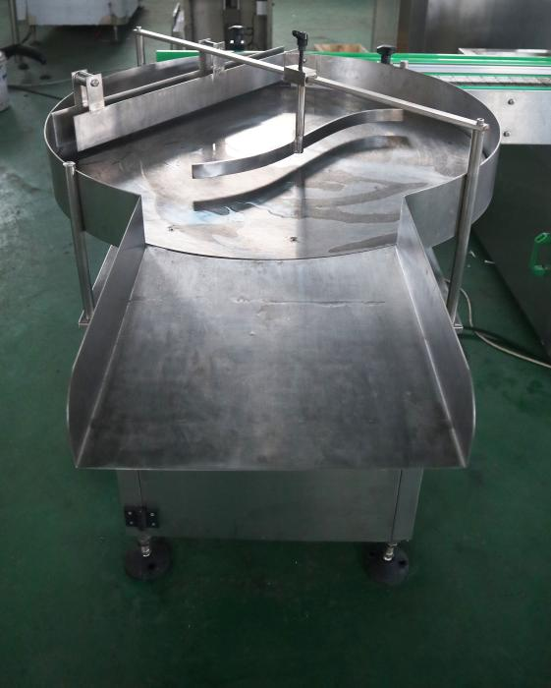
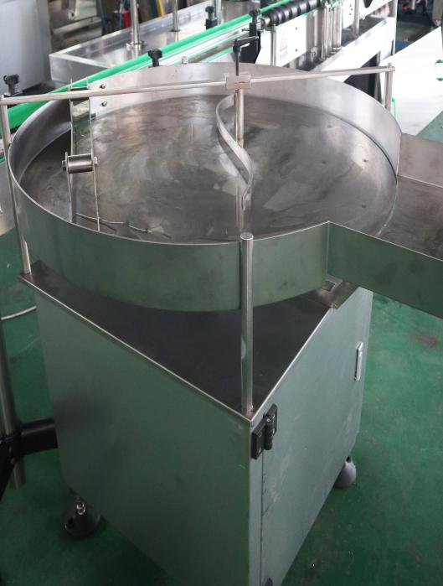
技术参数：
适用产品直径 | φ20mm～φ100mm
高度 | 20mm～150mm
电压（V） | 220V
频率（HZ） | 50HZ
重量（kg） | 约60kg
功率 | 120W
参考尺寸（长×宽×高） | 900×850×1200mm
产量 | 30-60瓶/分

超声波转鼓洗瓶机
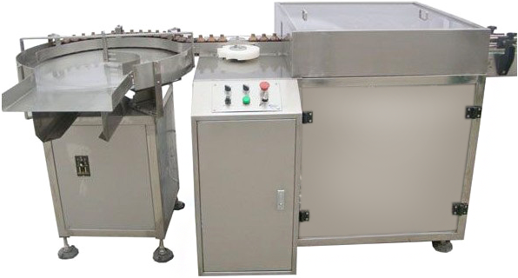
（仅供参考）
洗瓶机进瓶时由拨盘器将瓶子分瓶输送至进瓶轨道，然后推入洗瓶箱的洗瓶轨道内，然后轨道顺时针旋转至下一进瓶轨道，当瓶子翻转至口朝下到达清洗箱底部，底部安装的水洗喷头就会喷水至瓶子里面进行冲洗，冲洗后翻转至气洗吹干瓶子多余水分，最后翻转瓶口朝上至出瓶轨道口，利用瓶子的推力推出轨道，瓶子清洗完成。该设备可根据客户要求来设计轨道，也可采用预热水洗-高温水-水蒸气-洁净空气等冲瓶方式。设备表面均采用304不锈钢制作而成，操作简便，性能稳定使用寿命长。
洗瓶箱内部分为超声波循环水洗、洁净水冲洗气吹三个部分，保证清洗质量和最小水残留。
技术参数
冲瓶速度 | 2000-3000瓶/h
冲瓶规格 | 20-100ml（定制）
电压 | 380v/50hz
功率 | 2.2kw
耗水量 | 0.3-0.5T/h
气源压力 | 0.4-0.6mpa
参考尺寸 | 2000*850*1300mm

高温隧道灭菌烘箱
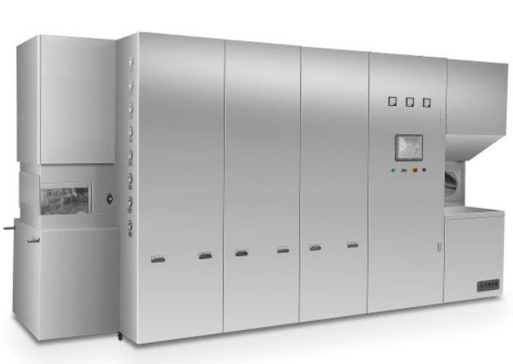
（仅供参考）
热风循环烘箱简介
主要用于制药行业中安瓿瓶、西林瓶及口服液瓶等小型玻璃瓶的烘干灭菌去热原。 采用目前国际最流行的热空气层流灭菌原理，对瓶子进行高温灭菌去热原，俗称热风循环灭菌去热原。相对于石英管热辐射隧道灭菌，其热分布均匀，灭菌去热原效果好，且不易爆瓶。隧道密封系统分三部分组成：第一部分为预热区，第二部分为高温灭菌区，第三部分为冷却区。高温灭菌区气压均大于预热区、冷却区气压，确保烘箱内 A 级层流效果。

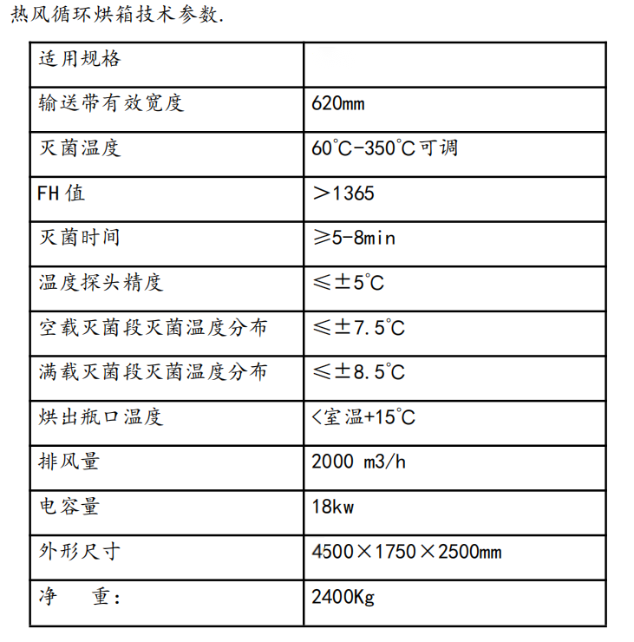

10头灌装轧盖一体机
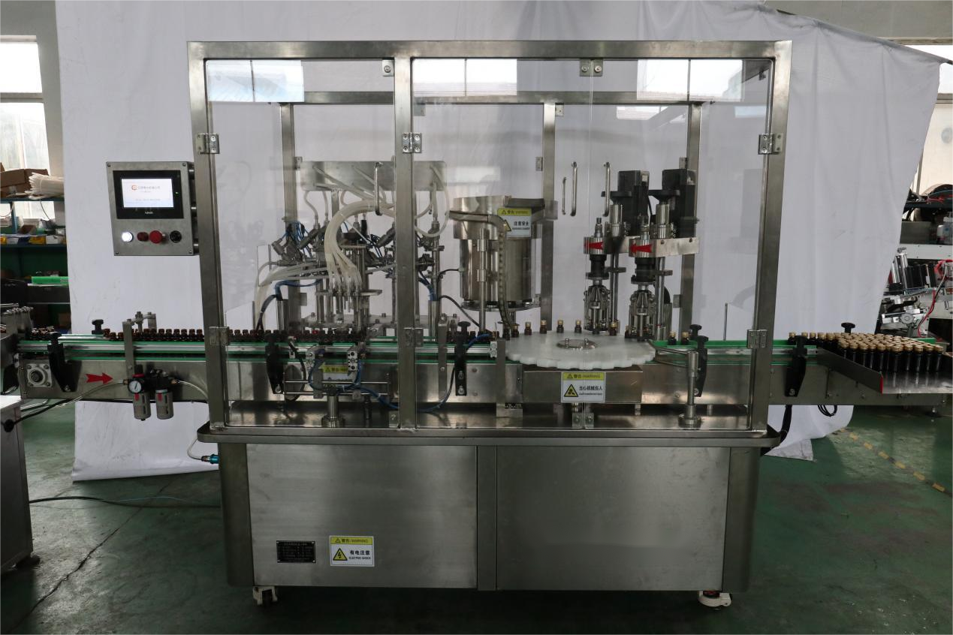
灌装原理：
全自动四头直线灌装，通过伺服电机带动活塞来抽取和打出物料，用转阀控制物料流向，通过触摸屏控制伺服电机实现灌装量和灌装速度快速调节。
轧盖原理：
轧盖部分为回旋式上盖轧盖，盖子通过震动理盖器输送到导轨上，瓶子在拨盘转动时自动挂在瓶口，然后轧盖头在机械传动的升降作用下，自动将盖子压紧收螺纹。
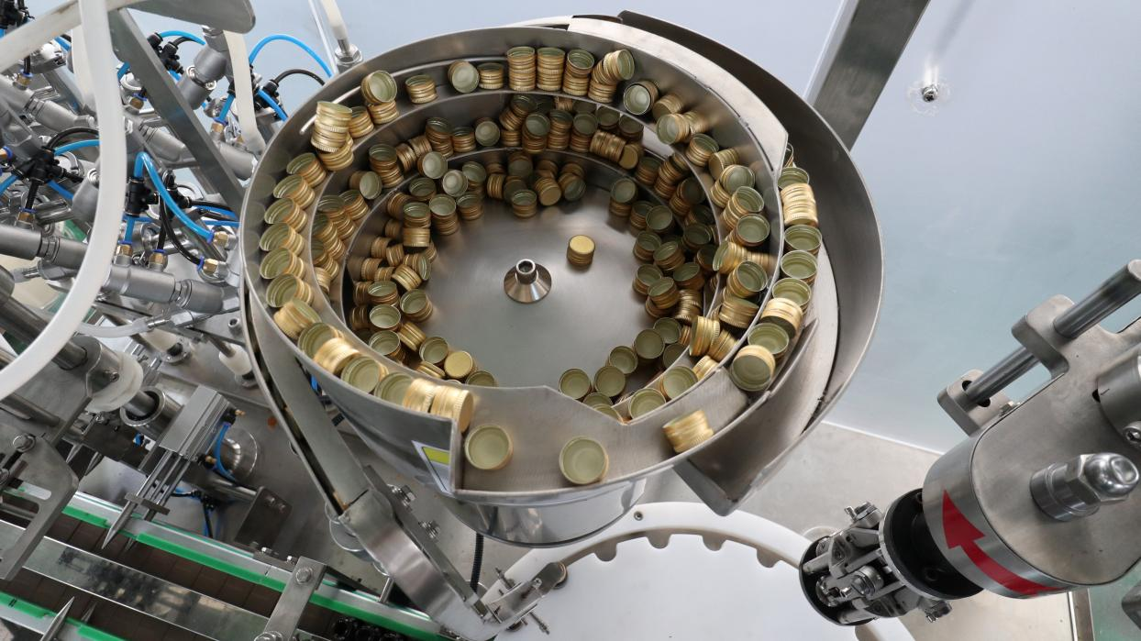
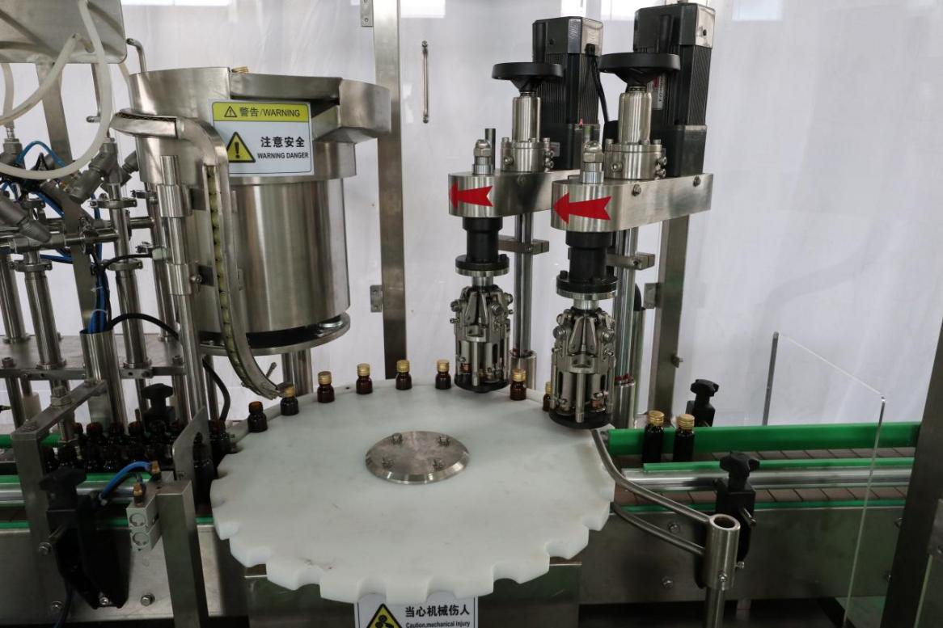
（仅供参考）

1、整机采用304不锈钢材料制成，符合GMP要求；
2、灌装系统由伺服电机驱动、灌装物料更加快速精确，容量调节快速准确；
3、人性化的设计,真正做到调节便利、无瓶不灌、故障诊断、装量准确，同时具有产量统计功能；
4、采用防滴漏与拉丝的灌装闷头、防高泡产品的灌装升降系统、确保瓶口定位的定位系统和液位控制系统；
5、灌装系统快拆设计，方便使用拆洗；
6、气动元件均采用台湾AirTac气动元件，FESTO可选配；
7、采用四氟活塞和硅胶密封圈（耐高温、耐酸碱、无毒环保、长寿命）；
技术参数：
灌装范围： | 20-100ml
灌装速度： | 约3000瓶/小时
灌装精度： | ±1%
适用瓶高： | 50-300mm
适用瓶径： | Φ 25-125 mm
保护装置： | 低压报警
额定电压： | 220V/380v，50/60Hz
额定功率： | 约2.75Kw
工作气压： | 0.6～0.8Mpa
机器重量： | 约950kg
料箱容量： | 45～70Kg
参考尺寸： | 1500×950×2150mm
轧盖速度 | 50-60瓶/分

粉末灌装扎盖一体机
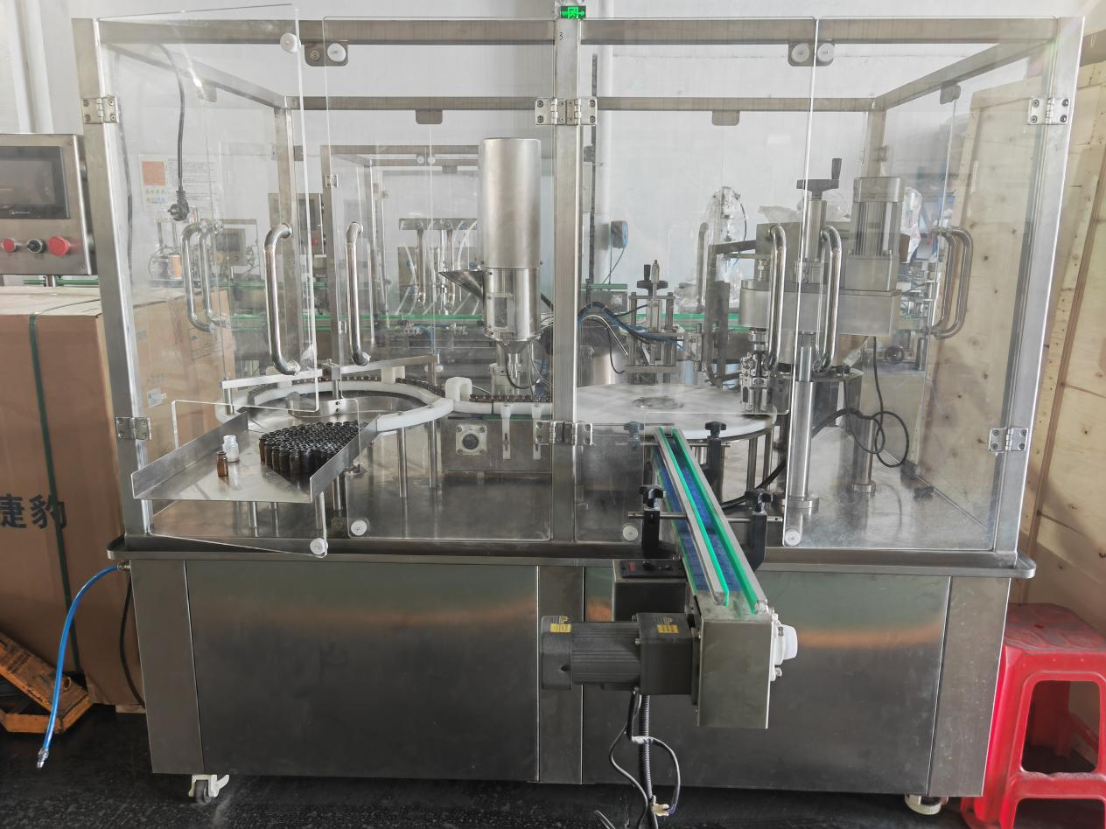
（仅供参考）

西林瓶粉末灌压机采用PLC触摸屏控制电机带动螺杆进行灌装，灌装精度高，设计合理，易于操作与维护，符合GMP要求。该机集机电气为一体，能自动实现自动灌装，放内塞，压塞，自动放盖，轧盖，占地空间小，且动作连贯稳定。
过程：理瓶→粉末灌装→进入放内塞工位→自动感应瓶子后放塞→自 动压塞，→进入自动下盖部分→压盖后送至出瓶工位。由等分定位机构、自动上塞上盖，出瓶轨道和电控等重要部分组成，机电气结合，确保运行平稳，广泛用于制药、保健等产品的自动化生产。
螺杆灌装

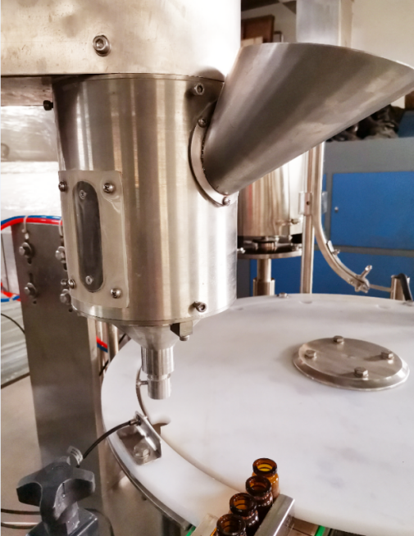

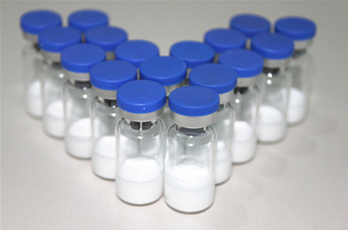

通过控制电机的转数来控制粉末的灌装量，准确稳定；
内部带搅拌系统，防止长时间放置在里面黏在一起；
料桶壁带可视窗口，能显示剩余粉末量。
II.内塞
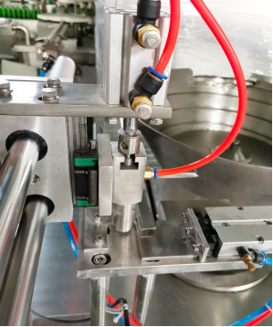
内塞通过振荡器旋转输送，以指定方向（翻转式）在导轨内依次排列；上内塞可选择两种方式：
①内塞在轨道上通过气缸的开合，每一个单独的被送到送塞工位上，然后送塞气缸向下真空吸附，再往前送到瓶子上方后压在瓶口，简单可靠，定位精准。但噪音较大。
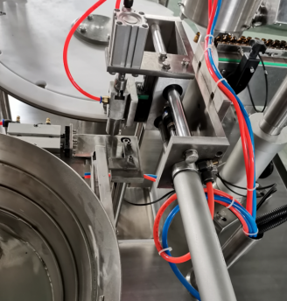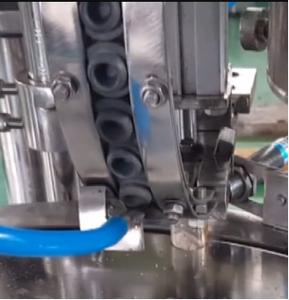
②振荡器外接一个翻转轨道，内塞翻转后停留在出口，当检测到瓶子后，气缸将内塞压到瓶口，此方式适合高产量要求。
III.上外盖
外盖通过振荡器旋转输送，以指定方向（开口朝下）在导轨处进入上盖工位，瓶子转过时，正好将盖子带出，出口有压板，防止盖子脱落，并保证压平。
IV.轧盖
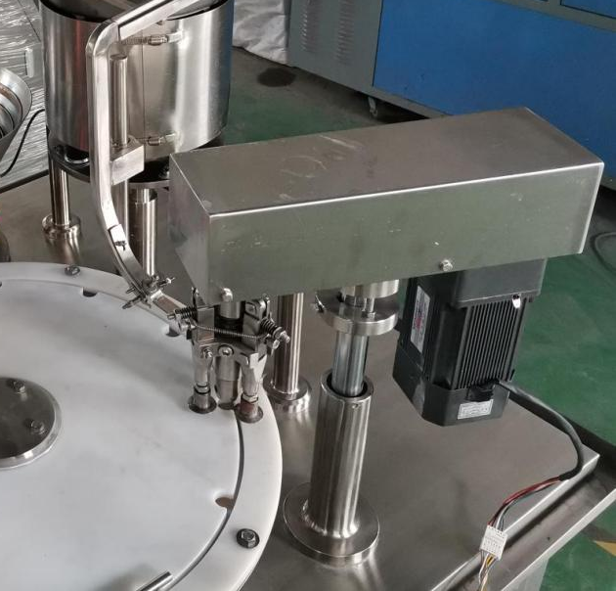
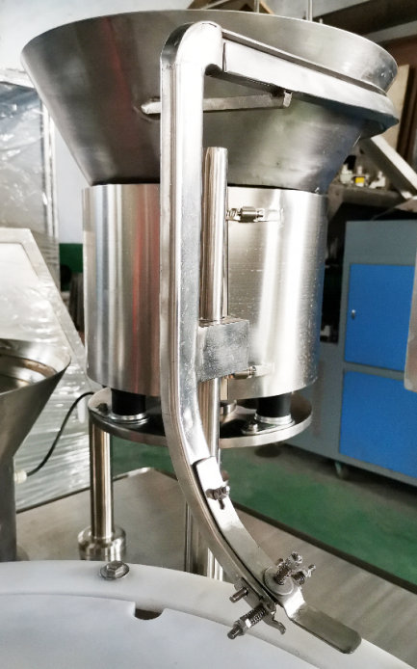
轧盖为三刀轧盖机，不锈钢外型，操作安全方便，工作时，被轧盖瓶子不转，均布120°三只旋风刀旋转轧盖封口，刀柄设计为弹簧结构，三刀的距离可以微调，适应性强，轧盖成品率高。
整机特点：
1、PLC触摸屏控制，易于操作与维护
2、采用振动盘自动理塞理盖，运行稳定，经济耐用。自动放内塞和外盖，精度高，不伤内塞和外盖
3、变频控制，生产速度可以调节，自动计数
4、无瓶止灌
5、凸轮分割器定位精准，运行平稳。
技术参数
1、灌装范围：2-10g（不同规格需要更换螺杆）
2、产量：约3600瓶/小时
3、电压：220V 50Hz
4、功率：约2.75KW
5、灌装精度：±0.1g
6、重量：750KG
7、裸机尺寸：1250*1350*1730mm
8、整机尺寸：1980*2080*1730mm

贴标打码机
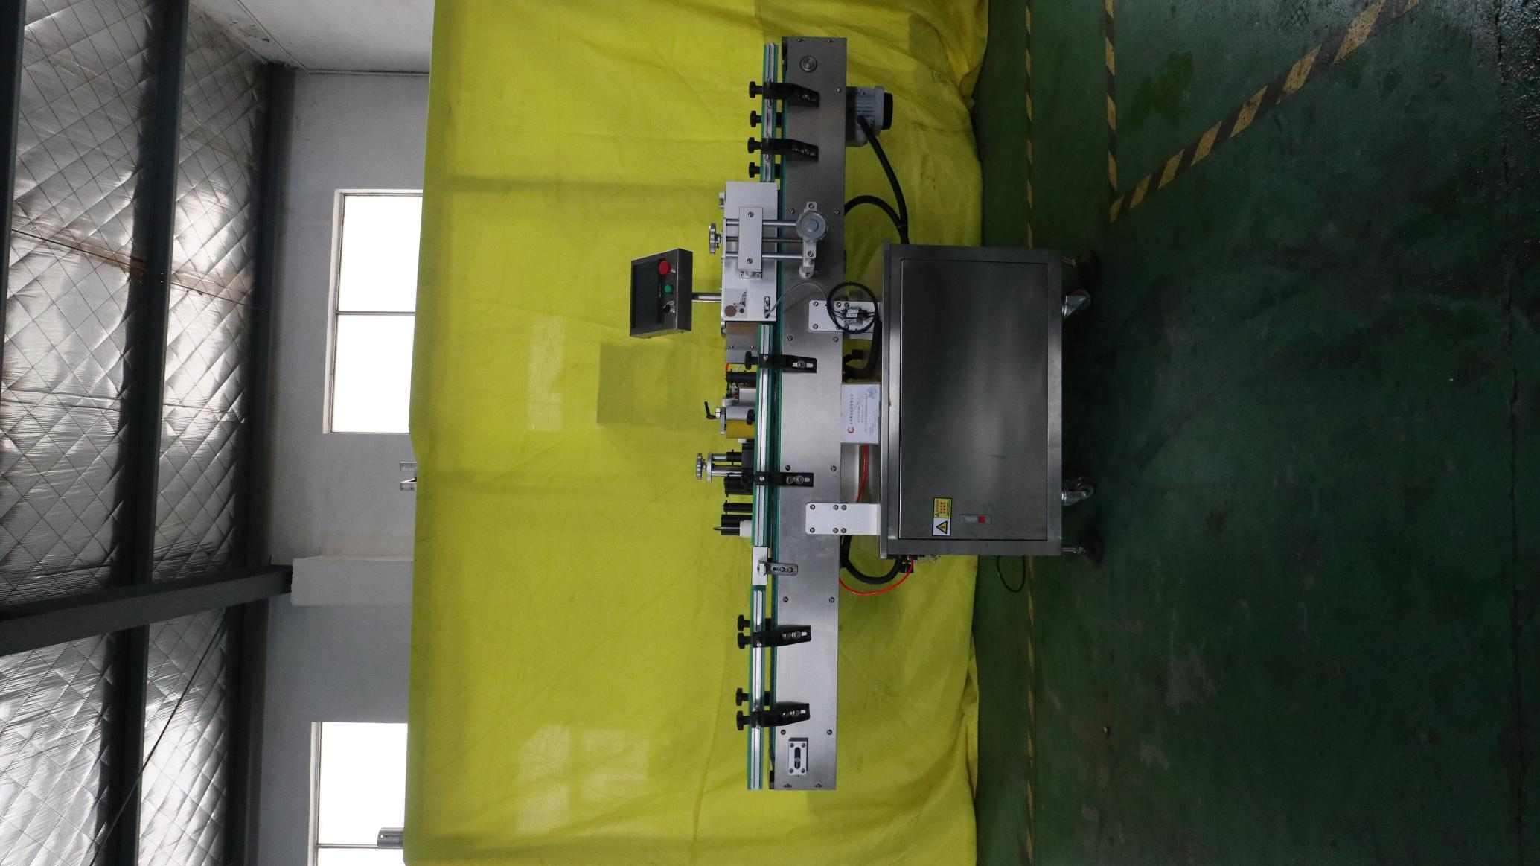
（仅供参考）

主要机构：①机架 ②输送带 ③步进电机 ④控制器 ⑤分瓶机构 ⑥送标机构*3 ⑦贴标机构*3 ⑧电脑光标控制机构 ⑨夹板⑩定位机构

定制设备，可针对圆瓶、单面等多种规格标签。不干胶贴标机，属机电一体化产品，结构简洁合理。本机能自动的将不干胶标纸平整的滚贴在瓶身上，如遇缺瓶该机的控制系统能自动不送出标纸，有效的防止标纸的浪费，并根据瓶子和标纸的规格以及特点对生产能力作无极调整。

由上述流水线将瓶子送至贴标线上，瓶子经过分瓶装置分成等距排列进入光电传感区域。由步进电机控制的卷筒贴标纸得到信号后自动送标，正确无误的将自动剥离的标纸贴到瓶身上。另一组光电传感器及时的限制后一张的标纸的送出，可选配打码机将生产日期、生产批号或有效期等打在标签上，在连续不断的进瓶过程中标纸逐张正确的贴到瓶身上，经过海绵滚轮压平后自动输出，完成整个贴标工艺过程。

适用于各种规则圆柱形、锥形、方形等产品定位贴标，广泛应用于化妆品、食品、医药、日化、玩具、五金、 塑胶等行业中，可实现全周/半周贴标、圆周正背面贴标。选配圆周定位检测装置，可实现圆周定位贴标。适用不干胶标签、不干胶膜、电子监管码、条形码、二维码标签等。设备稳定性高、贴标效果好，无气泡、无褶皱。
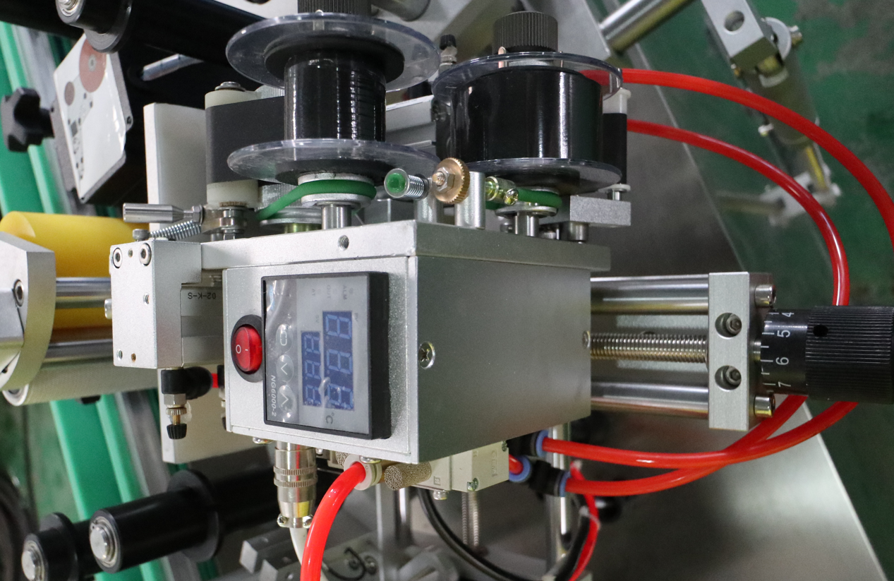

六、试验及验收要求
1、根据国家标准（GB）和最新版的IEC标准进行试验，并应提供供货范围内主要元件的型式试验和出厂试验报告。现场交接试验应符合标准的才能予以验收。
2、货物到货验收：货物运抵交货地点后由双方对照采购清单及技术要求进行验收。
3、中标人在交货时应提供货物制造厂商的出厂检验报告、性能检测报告、合格证书、中文安装、使用及维护的相关技术资料（如使用保养说明书、电气原理接线图、安装手册、操作手册、维修手册、设备及随机附件清单、专用工具、两年保修期内使用的易耗品）等。
4、采购人有权委托相关具有检验资质的部门、单位、机构针对中标货物的精度、性能进行检验。其检验结果将作为验收标准的组成部分之一。
5、投标人提供的验收标准、制造标准、安装标准及技术规范等有关资料，应符合设备制造厂商的产品验收标准、相应的中华人民共和国国家标准和设备出厂标准及招标文件的技术要求。
6、中标人应确保设备的安装调试合格。
7、中标人应负责设备的安装指导、以及整个系统的起动调试及验收。系统调试完成后，中标人应按招标文件、投标文件的设计要求及相关技术规定和规范。
七、售后服务及质量保证要求
1、质保期限：至少2年（自验收合格后起算）。保质期内，中标人对故障负责，货物更换、维修所涉及的有关费用及由此引起的相关损失由中标人承担，同时相应延长更换和修补零件的质量保证期。
2、质量保证期内，中标人应在接到服务要求2小时内响应，需要到达现场服务的，应在24小时内到达现场服务。
3、工程质量应符合国家现行施工规范标准。
4、工程质量应符合《工程施工质量验收规范》标准；
5、工程质量应符合国家、江苏省、徐州市有关工程的规范、标准；
6、工程质量应符合设计图纸的规定、要求；
7、严格工程质量标准；出现工程质量问题时，全部返工；

